BÀI : CÁC TRƯỜNG HỢP ĐỒNG DẠNG CỦA TAM GIÁC VUÔNG

I. Tóm tắt lý thuyết
1. Áp dụng các trường hợp đồng dạng của tam giác vào tam giác vuông
Hai tam giác vuông đồng dạng với nhau nếu:
+ Tam giác vuông này có một góc nhọn bằng góc nhọn của tam giác vuông kia.
+ Tam giác vuông này có hai cạnh góc vuông tỉ lệ với hai cạnh góc vuông của tam giác vuông kia.
2. Dấu hiệu đặc biệt nhận biết hai tam giác vuông đồng dạng
Nếu cạnh huyền và một cạnh góc vuông của tam giác vuông này tỉ lệ với cạnh huyền và cạnh góc vuông của tam giác vuông kia thì hai tam giác vuông đó đồng dạng.
3. Tỉ số hai đường cao, trung tuyến, phân giác của hai tam giác đồng dạng
Tỉ số hai đường cao tương ứng của hai tam giác đồng dạng bằng tỉ số đồng dạng.
Tỉ số hai đường trung tuyến tương ứng của hai tam giác đồng dạng bằng tỉ số đồng dạng.
Tỉ số hai đường phân giác tương ứng của hai tam giác đồng dạng bằng tỉ số đồng dạng.
4. Tỉ số diện tích của hai tam giác đồng dạng
Tỉ số diện tích của hai tam giác đồng dạng bằng bình phương tỉ số đồng dạng.
II. Các dạng toán
Dạng 1. Chứng minh hai tam giác vuông đồng dạng
Phương pháp giải:
Có thể sử dụng một trong các cách sau:
Cách 1:Áp dụng trường hợp đồng dạng của hai tam giác thường vào tam giác vuông
Cách 2: Sử dụng đặc biệt nhận biết hai tam giác vuông đồng dạng.
Bài tập minh họa
Bài 1: Cho tam giác ABC có các đường cao BD và CE cắt nhau tại H. Chứng minh:
a) b)
Hướng Dẫn:
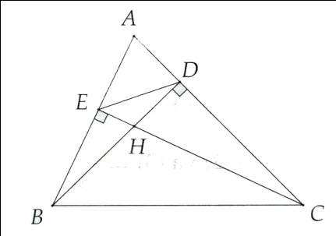
a)
b) Có ta suy ra
Từ đó chứng minh được

Bài 2:Cho tam giác ABC vuông tại A (AB > AC). Qua điểm M bất kì trên BC, vẽ đường thẳng vuông góc với BC, cắt AC, AB lần lượt tại D, E. Chứng minh:
a) b)
Hướng Dẫn:
Học sinh tự chứng minh
Bài 3: Cho hình thang vuông ABCD tại A và D, và Trên cạnh AD, lấy E sao cho . Chứng minh
Hướng Dẫn:
Ta chứng minh được
Từ đó ta có suy ra (ĐPCM)
Bài 4:Cho tam giác ABC vuông tại A với và Kẻ tia Cx vuông góc với BC (tia Cx và điểm A nằm khác phía so với đường thẳng BC). Trên tia Cx lấy điểm D sao cho Chứng minh BD song song với AC.
Hướng Dẫn:
Ta chứng minh được
Từ đó suy ra BD//AC (ĐPCM)

Dạng 2. Sử dụng trường hợp đồng dạng của tam giác vuông để giải toán
Phương pháp giải: Sử dụng các trường hợp đồng dạng của hai tam giác vuông (nếu cần) để chứng minh hai tam giác đồng dạng, từ đó suy ra các cặp góc tương ứng bằng nhau hoặc cặp cạnh tương ứng tỉ lệ, từ đo suy ra điều cần chứng minh.
Bài tập minh họa
Bài 1: Cho tam giác ABC vuông tại A, đường cao AH.
a) Chứng minh b) Chứng minh
c) Gọi P là trung điểm của BH và Q là trung điểm của AH. Chứng minh
d) Chứng minh
Hướng Dẫn:
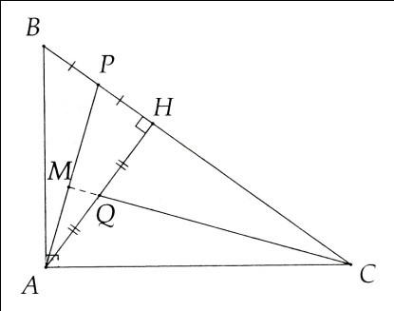
a) Ta chứng minh từ đó suy ra AB² = BH.BC (ĐPCM)
b) Tương tự câu a, HS tự chứng minh
c) Từ
mà
Từ đó suy ra . Do đó có
d) Gọi M là giao điểm của CQ và AP (M ∈ AP)
Sử dụng kết quả câu b) . Trong ta chứng minh được (ĐPCM)
Bài 2: Cho tam giác ABC vuông tại A, đường cao AH. Gọi M và N lần lượt là chân đường vuông góc kẻ từ H xuống AB và AC. Chứng minh:
a) b)
c)
Hướng Dẫn:

Học sinh tự chưng minh
Bài 3: Cho hình bình hành ABCD có AC > BD. Kẻ tại E, tại F, tại H và tại K. Chứng minh;
a) b)
c)
Hướng Dẫn:
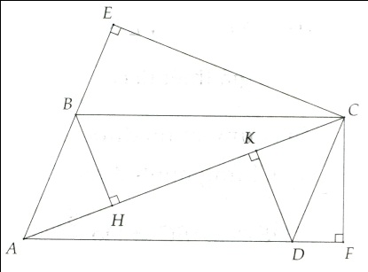
a) Ta chứng minh
b) Tương tự câu a ta chứng minh được
⇒ AD.AF =AK.AC (2)
c) Từ (1) ta có AB.AE = AC.AH (3)
Lấy (3) + (2) ta được AD.AF + AB.AE = AC² (ĐPCM)

Bài 4:Cho tam giác ABC nhọn, các đường cao BD và CE cắt nhau tại H. Chứng minh
Hướng Dẫn:
Gợi ý: Gọi , chứng minh được AK ⊥ BC.
Áp dụng cách làm tương tự 4A suy ra ĐPCM.

Dạng 3. Tỉ số diện tích của hai tam giác
Phương pháp giải: Sử dụng định lý tỉ số diện tích của hai tam giác đồng dạng bằng bình phương tỉ số đồng dạng.
Bài tập minh họa
Bài 1: Cho hình vuông ABCD. Gọi E và F lần lượt là trung điểm của AB và BC và I là giao điểm của DF và CE. Tính tỉ số diện tích của hai tam giác CIE và CBE.
Hướng Dẫn:
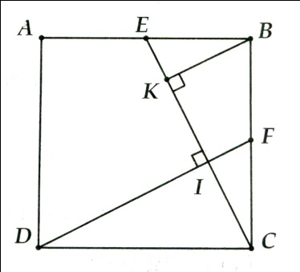
Ta chứng minh được vuông tại I. Vẽ BK ⊥ CE.
Lại có nên

Bài 2: Cho tam giác ABC, điểm D thuộc cạnh BC. Đường thẳng qua D và song song với AC cắt AB tại E, đường thẳng qua D và song song với AB cắt AC tại F. Cho biết diện tích các tam giác EBD và FDC lần lượt bằng và , hãy tính diện tích tam giác ABC.
Hướng Dẫn:
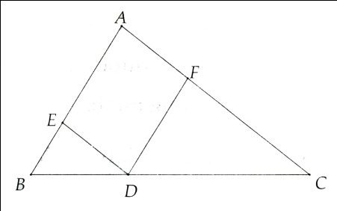
Đặt S_{ABC} = S².
Chứng minh
Chứng minh:
Từ (1) và (2)

III. Bài tập tự luyện
Bài 1 :Cho tam giác ABC và các đường cao AH(H∈BC) có AH = 6cm, BH = 4cm,HC=9cm. Chứng minh rằng:
a)ΔAHB∼ΔCHA
b)
Hướng Dẫn:

a) XétΔABH và ΔCHA
=90⁰
cùng phụ với góc HAC
- :ΔABH ∼ΔCHA
b)
Bài 2: Cho tam giác ABC. Một đường thẳng song song với BC cắt cạnh AB, AC theo thứ tự ở D và E. Gọi G là một điểm trên cạnh BC. Tính diện tích tứ giác ADGE biết diện tích tam giác ABC bằng diện tích tam giác ADE bằng
Hướng Dẫn:
Theo giả thiết ta có:
Ta chứng minh được
⇒ Chứng minh được
suy ra AE=3EC
Kẻ AA' ⊥ DE, EE' ⊥ BC
Chứng minh nên

Bài 3: Cho hình chữ nhật ABCD có AB =12cm, BC=9cm. Gọi H là chân đường vuông góc kẻ từ A xuống BD
a)Chứng minh ΔAHB đồng dạng với ΔBCD
b)Tính độ dài đoạn thẳng AH
c)Tính diện tích tam giác AHB
H
D
C
B
A
b 9
12
Hướng Dẫn:

a/ Xét ΔAHB và ΔBCD có:
∠ABH = ∠BDC (So le trong do AB // CD)
∠H = ∠C = 90⁰.
Nên ΔAHBΔBCD (g.g) ⇒=.
b/ Từ tỉ lệ thức trên ⇒ AH ==.
Trong ΔADB, Â = 90⁰ theo Pytago: BD² = AD² + AB² = 225.
⇒ BD = 15cm.
Do đó AH == 7,2cm. Và ===.
c/ Ta có S_{BCD} =a.b = 54cm².
Và = k² =⇒ S_{ABH} =.54 = 34,56cm².

Bài 4: Cho tam giác ABC vuông tại A, đường cao AH, Gọi D là hình chiếu của H trên AC, E là hình chiếu của H trên AB.
a) Chứng minh tam giác ADE đồng dạng với tam giác ABC.
b) Tính diện tích tam giác ADE.
Hướng Dẫn:
a) Ta chứng minh được: (vì cùng bằng )
Từ đó suy ra ĐPCM
b) Ta có:
Từ đó tính được
S_{ADE} = 12,8cm²
Bài 5: Cho tam giác ABC vuông tại A, có AB = 6cm; BC = 10cm. Lấy điểm D trên AB và E trên AC sao cho AE = 3cm; DE = 5cm. Chứng minh
Hướng Dẫn:
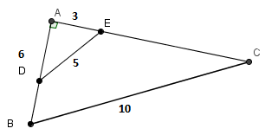
Xét hai tam giác vuông ABC và AED
Ta có
Suy ra ABC AED
Vậy
Bài 6: Cho tam giác ABC vuông tại A, có AH là đường cao và AM là đường trung tuyến. Tính diện tích tam giác AHM và tỉ số diện tích tam giác AHM và ABC, biết BH = 4cm; CH = 6cm.
Hướng Dẫn:
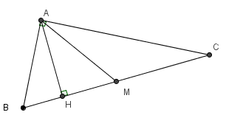
Ta có hai tam giác vuông HAB và HCA đồng dạng
Suy ra:
Nên ;
Vậy
Bài 7: Cho tam giác ABC vuông tại A (AB < AC). M là trung điểm BC. Vẽ MDAB tại D, MEAC tại E, AHBC tại H. qua A kẻ đường thẳng song song DH cắt DE tại K. HK cắt AC tại N. Chứng minh HN² = AN.CN.
Hướng Dẫn:
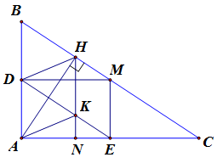
MD ABMD // AC, do đó D là trung điểm AB. Tương tự E là trung điểm AC.
Ta có DE // BA.
Hai tam giác BDH và DAK có:
(góc đồng vị)
BD = DA
(g – c – g)
DH = AKADHK là hình bình hành.
Ta có HK // DAHNAC.
.
Bài 8: Giả sử AC là đường chéo lớn của hình bình hành ABCD. Từ C kẻ các đường thẳng CE, CF lần lượt vuông góc với AB, AD. Chứng minh rằng:
Hướng Dẫn:
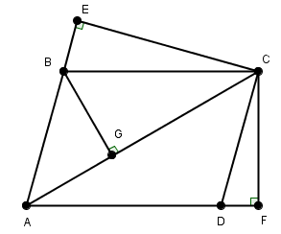
Vẽ BH
Xét và có
chung
Suy ra (g-g)
(1)
Xét và có
(BC//AF)
Suy ra (g-g)
(2)
Mà AD = BC (vì ABCD là hình bình hành)
Lấy (1) cộng (2) vế theo vế ta được:
AH.AC + HC.AC = BC.AF + AB.AE
AC(AH+HC) = BC.AF + AB.AE
= BC.AF + AB.AE (đpcm)
Bài 9: Cho tam giác ABC, kẻ đường cao BD và CE cắt nhau tại H.
a) Chứng minh rằng AE.AB = AD.AC
b) Chứng minh rằng
c) Chứng minh rằng CH.CE + HB.BD =
d) Giả sử góc A có số đo bằng .Tính
Hướng Dẫn:
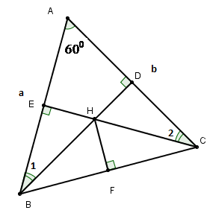
a) Xét và có
chung
Nên (g-g)
Vậy (đpcm)
b) Xét và có chung
(cm câu a)
Nên . Vậy
c) Vẽ HFBC,
Xét tam giác BFH và tam giác BDC có chung
Nên BFH BDC
Suy ra
Chứng minh tương tự ta có
Mà
Do đó CH.CE + HB.BD = (đpcm)
d) Đặt AB = a
Trong tam giác vuông ADB ta có = suy ra
là nữa tam giác đều cạnh AB = a nên đường cao ;
Mặt khác, ta có (cm câu b)
Vậy và
nên =
Bài 10: Cho tam giác ABC vuông tại A. Qua điểm D trên đáy BC kẻ đường vuông góc với BC cắt các đường thẳng AB và AC theo thứ tự ở E và G. Chứng minh DB.DC = DE.DG
Hướng Dẫn:
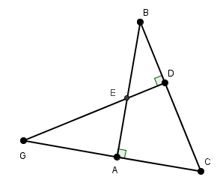
Xét và có và chung
Suy ra (g-g)
(1)
Xét và có và chung
Suy ra (g-g)
(2)
Từ (1) và (2) suy ra
Vậy DB.DC = DE.DG
Bài 11:. Trong tam giác ABC có hai góc B và góc A thỏa mãn điều kiện , kẻ đường cao CH. Chứng minh
Hướng Dẫn:
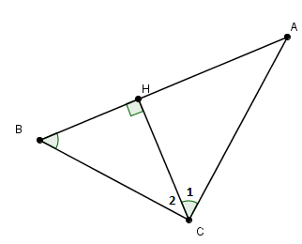
Trong tam giác vuông AHC ta có (1)
Trong tam giác vuông BHC ta có (2)
Mặt khác ta có thay vào (1) ta được
Vậy ta có
Xét vuông tại H và vuông tại H có (cmt)
Nên
Bài 12: Cho tam giác ABC vuông tại A. Từ một điểm D bất kỳ trên cạnh AC kẻ các đường CEvuông góc với DB tại E. Chứng minh rằng BE.AC = AB.EC + AE.BC
Hướng Dẫn:
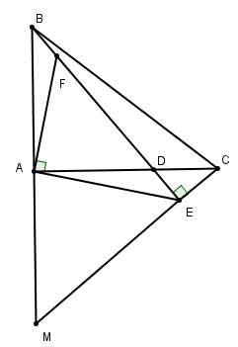
Gọi M là giao điểm của AB và CE . Vẽ AF vuông góc với AE (Fthuộc BE).
Xét và có
chung
Suy ra (g-g)
Xét và có
(cmt) và (cùng phụ với )
Suy ra (g-g)
(1)
Mặt khác, ta có (g-g) vì và (đối đỉnh)
Ta lại có vì có (cmt) và (đối đỉnh)
Nên vì có (cmt) và
(2)
Cộng (1) và (2) vế theo vế ta được
Vậy BE.AC = AB.EC + AE.BC
Bài 13: Cho hình vuông ABCD. Trên cạnh BC lấy điểm E. Tia AE cắt đường thẳng CD tại M, tia DE cắt AB tại N. Chứng minh rằng:
a)
b) BM vuông với CN
Hướng Dẫn:
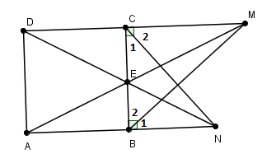
a) Ta có AB//CM
(1)
Và ta có CD//BN
(2)
Từ (1) và (2)
mà CD = AB = BC (do ABCD là hình thang vuông)
Vậy
b) Ta có (cm câu a)
Suy ra ;
Mà
Vậy BM vuông với CN
Bài 14: Cho tam giác ABC vuông tai A, đường cao AH, từ H kẻ HI vuông góc với AB tại I, HK vuông góc với AC tại K
a) Chứng minh tam giác AKI đồng dạng với tam giác ABC suy ra AI.AB = AK.AC.
b) Chứng minh.
c) Gọi O là trung điểm của đoạn IK. Từ A vẽ đường thẳng vuông góc với đường thẳng BO tại R. Đường thẳng AR cắt cạnh BC tại S. Chứng minh S là trung điểm của đoạn thẳng HC
Hướng Dẫn:

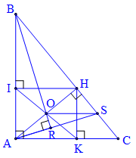

a)Tứ giác AKHI có nên AKHI là hình chữ nhật, ta có: .
Lại có (cùng phụ với góc ). Suy ra
Hai tam giác AKI và ABC có chung, nên .
b) Theo trên, ,
và hai tam giác AKB và AIC có chung nên .
Từ đó ta có .
c) Xét tam giác ABS có AH và BR là đường cao nên O là trực tâm tam giác ABS
do đó SOAB, suy ra SO // AC.
Mặt khác, theo trên thì tứ giác AKHI là hình chữ nhật nên O là trung điểm AH.
Như vậy trong tam giác AHC, SO là đường trung bình. Từ đó ta có S là trung điểm của HC.
Bài 15:Cho tam giác cân ở ,, , đường cao . Tính độ dài .
Hướng Dẫn:
Vẽ đường cao.
và có ,
Nên và đồng dạng (g.g)
Bài 16: Cho tam giác vuông ở ,,. Trên tia đối của tia lấy điểm sao cho .Trên cùng một nửa mặt phẳng chứa có bờ vẽ tia vuông góc với.Vẽ đường tròn, cắt tia ở .Chứng minh rằng vuông góc với .
Hướng Dẫn:
và() có vì ( )
nên và đồng dạng (trường hợp cạnh huyền và cạnh góc vuông ),suy ra =. (1)
Ta lại có + (2)
Từ (1) và (2) suy ra +
Do đó , tức là .
Bài 17: Cho tam giác vuông ở , đường cao.Kẻ vuông góc với ( thuộc ). Biết ,.Tính độ dài.
Hướng Dẫn:

Bài 18: Cho tam giác , đường cao ,trực tâm. Biết ,,.Tính độ dài .
Hướng Dẫn:
và đồng dạng (g.g), HD = 5 cm
Bài 19: Cho tam giác, các đường cao’, , , cắt nhau ở . Chứng minh rằng
Hướng Dẫn:
và đồng dạng (g.g)
.
Tương tự

Bài 20: Cho tam giác, các đường cao
Chứng minh rằng
a) Các tam giác và dồng dạng.
b) Các tam giác và đồng dạng.
Hướng Dẫn:
a) và đồng dạng (g.g).
b) Từ câu a suy ra
Do đó và đồng dạng (c.g.c).

Bài 21: Tỉ số các cạnh góc vuông của một tam giác vuông bằng 3:4, đường cao tương ứng với cạnh huyền dài. Tính độ dài hình chiếu của các cạnh góc vuông trên cạnh huyền.
Hướng Dẫn:
Gọi ABC là tam giác vuông ở A, đường cao AH.
và đồng dạng (g.g)
Suy ra HB = 9 cm, HC = 16 cm.
Bài 22: Hình thang vuông có =, hai đường chéo vuông góc với nhau.
a) Tính độ dài.
b) Tính tỉ số.
Hướng Dẫn:
a) và đồng dạng (g.g)
Vậy AD = 6 cm.
b) Hai tam giác trên đồng dạng suy ra

Bài 23: Cho hình chữ nhật có. Đường thẳng qua và vuông góc với cắt ở. Tính độ dài
Hướng Dẫn:
và đồng dạng (g.g).
Đáp số .

Bài 24: Cho hình . Điểm thuộc cạnh, điểm thuộc cạnh sao cho. Gọi là chân đường vuông góc kẻ từ đến .
a) Chứng minh rằng các tam giác và đồng dạng.
b) Tính .
Hướng Dẫn:
a) và đồng dạng (g.g) nên ,
do đó . Còn (góc nhọn có cạnh tương ứng vuông góc). Vậy và đồng dạng (c.g.c) .
b) Từ câu a suy ra .

Bài 25: Cho tam giác vuông ở, đường phân giác cắt đường cao ở. Chứng minh rằng.
Hướng Dẫn:
Theo tính chất đường phân giác của
và , ta có:
, .
Nhưng và đồng dạng (g.g)
.

Bài 26: Gọi là đường chéo lớn của hình bình hành, và theo thứ tự là hình chiếu của trên và .
a) Gọi là hình chiếu của trên. Chứng minh rằng
b) Chứng minh rằng
Hướng Dẫn:

a) Do AC là đường chéo nên ,
do đó và nằm ngoài các cạnh AB, AD. Ta có và đồng dạng(g.g) (1)
b) Vẽ và chứng minh tương tự ta được (2)
Từ (1) và (2) suy ra:
(vì )
Bài 27: Cho hai tam giác ABC cân tại A và cân tại . Cho biết tỉ số hai đường cao BH và bằng tỉ số hai cạnh tương ứng AC và chứng minh hai tam giác trên đồng dạng.

